
INSTITUTO FEDERAL DE SANTA CATARINA — CÂMPUS SÃO JOSÉ
DEPARTAMENTO DE CULTURA GERAL - COGER
ROTEIRO DE PRÁTICA DE LABORATÓRIO
Investigação da Força Magnética, Permeabilidade Relativa e Densidade de Espiras em Eletroímãs
Disciplina: Magnetismo e Eletromagnetismo 2026.2 | Professor: Humberto Luz Oliveira
Estudante(s): ____________________________________________________ | Data: ____/____/2026

1. Objetivos da Prática
1.1 Determinação de Permeabilidade: Determinar experimentalmente e analiticamente a permeabilidade magnética relativa (μr) de diferentes núcleos metálicos cilíndricos (Alumínio, Aço Galvanizado e Ferro Doce) a partir da massa erguida pelo eletroímã.
1.2 Estudo da Densidade de Espiras: Quantificar o impacto do número de espiras (N = 50 vs N = 100) e da densidade linear de enrolamento (n = N/L) na força magnética de atração (Fm) e na capacidade de carga contra a gravidade.
1.3 Investigação e Argumentação Científica: Formular hipóteses embasadas nas equações do eletromagnetismo (Lei de Ampère e densidade de energia magnética no entreferro) e construir argumentos científicos para justificar a relação de proporcionalidade quadrática entre a força e o número de espiras.
2. Fundamentação Teórica e Modelo Matemático
Um solenoide de comprimento L percorrido por uma corrente elétrica contínua i estabelece em seu interior um campo magnético. Quando inserimos um núcleo material com permeabilidade relativa μr, os dipolos magnéticos e domínios de Weiss do material reagem, resultando em um campo magnético B no núcleo dado por:
B = μr · μ0 · n · i = μr · μ0 · (N / L) · I (1)
A força magnética atrativa (Fm) desenvolvida na extremidade polo do eletroímã em contato com a carga ferromagnética de área de seção reta A é derivada da pressão magnética no entreferro (B² / 2μ0μr):
Fm = (B² · A) / (2 · μ0 · μr) = [ μr · μ0 · n² · i² · A ] / 2 (2)
No limite de sustentação vertical contra a gravidade, a força magnética é igual à força peso da massa erguida (Fm = P = m_exp · g). Igualando as equações, podemos isolar e calcular analiticamente a permeabilidade magnética relativa (μr) do núcleo a partir da massa experimental medida:
μr = (2 · m_exp · g) / (μ0 · n² · i² · A) = (2 · m_exp · g · L²) / (μ0 · N² · i² · π · R²) (3)
Dessa expressão deduz-se que, para um mesmo núcleo metálico e mesma corrente elétrica, a força atrativa e a massa sustentada dependem do quadrado do número de espiras (Fm ∝ N²). Portanto, ao dobrar o número de espiras de N1 = 50 para N2 = 100, espera-se que a massa erguida quadruplique (fator de 4×).
3. Parâmetros de Bancada e Materiais Necessários
• Fonte de Alimentação CC ajustada para fornecer corrente i = 2,0 A (com limitação de corrente ativa).
• 3 Cilindros Metálicos Padronizados: Alumínio, Aço Galvanizado e Ferro Doce (Raio R = 1,0 cm = 0,01 m; Comprimento L = 4,0 cm = 0,04 m).
• Área da Seção Transversal do Cilindro: A = π · R² = π · (0,01)² ≈ 3,1416 × 10⁻⁴ m².
• 2 Solenoides Preparados: Solenoide 1 com N1 = 50 espiras (n1 = 1250 espiras/m) e Solenoide 2 com N2 = 100 espiras (n2 = 2500 espiras/m).
• Caixa de clipes metálicos / pregos finos e Balança Digital de Precisão do laboratório.
• Constantes Magnéticas: μ0 = 4π × 10⁻⁷ T·m/A ≈ 1,2566 × 10⁻⁶ T·m/A | g = 9,8 m/s².
4. Arranjo Experimental e Diagrama Didático
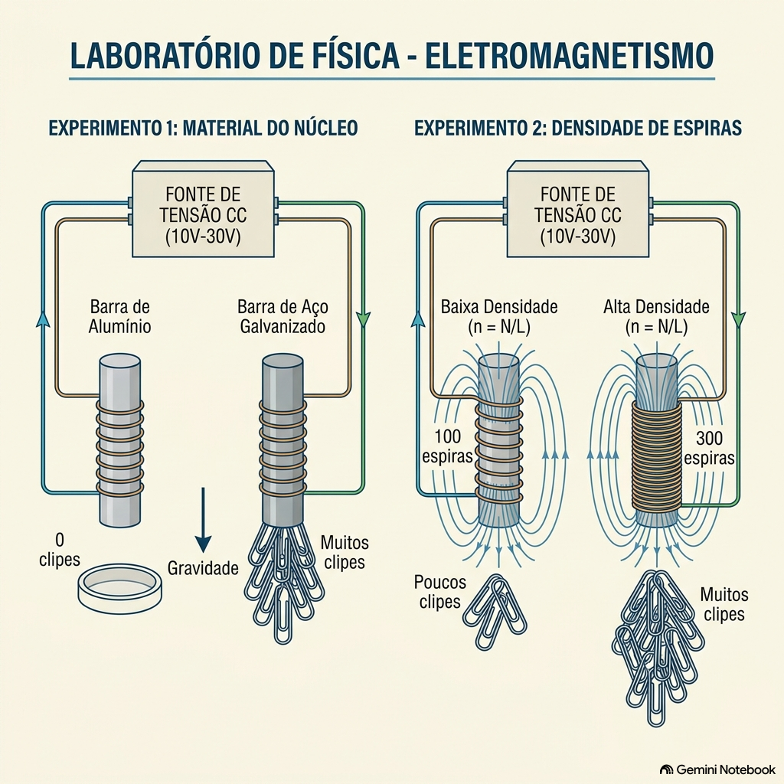

Figura 1: Esquema didático do experimento. Parte 1: Comparação de núcleos (Alumínio vs. Aço Galvanizado). Parte 2: Influência da densidade de espiras (n = N/L) e sustentação de carga contra a gravidade.
5. Procedimento Experimental e Coleta de Dados
Parte A: Determinação da Permeabilidade Relativa (μr) com N = 50 Espiras
1. Encaixe o Solenoide 1 (N = 50 espiras, L = 4,0 cm) no cilindro de Alumínio.
2. Conecte à fonte CC ajustada para i = 2,0 A. Aproxime a ponta do eletroímã dos clipes e erga-o verticalmente.
3. Pese na balança digital a massa total de clipes erguida (m_exp) e registre na Tabela 1.
4. Repita o procedimento exatamente igual para o cilindro de Aço Galvanizado e para o cilindro de Ferro Doce.
5. Utilize a fórmula deduzida na Seção 2 para calcular o valor experimental da permeabilidade magnética relativa (μr) de cada núcleo.
Núcleo Metálico | Nº Espiras (N) | Corrente (i) | Massa Medida (m_exp) | Força Medida (Fm = m·g) | μr Calculado (Teórico)
Alumínio | 50 espiras | 2,0 A | _______ g | _______ N | μr = _______
Aço Galvanizado | 50 espiras | 2,0 A | _______ g | _______ N | μr = _______
Ferro Doce | 50 espiras | 2,0 A | _______ g | _______ N | μr = _______

Parte B: Estudo da Variação de Espiras (N = 50 vs N = 100) no Núcleo Ferromagnético
1. Substitua o solenoide pelo Solenoide 2 (N2 = 100 espiras, L = 4,0 cm) mantendo o cilindro de Aço/Ferro.
2. Mantenha a corrente contínua em i = 2,0 A. Aproxime da massa de clipes e erga suavemente na vertical.
3. Pese a massa total sustentada na balança de precisão (m_exp_100) e registre na Tabela 2.
4. Compare a massa erguida com 100 espiras em relação à massa erguida com 50 espiras.
Núcleo Testado | Nº Espiras (N) | Densidade (n = N/L) | Corrente (i) | Massa Sustentada (m) | Razão de Ganho (m100 / m50)
Aço / Ferro (Config. 1) | 50 espiras | 1250 espiras/m | 2,0 A | _______ g | 1,0 (Referência)
Aço / Ferro (Config. 2) | 100 espiras | 2500 espiras/m | 2,0 A | _______ g | Fator = _______ ×

6. Análise de Resultados, Hipóteses e Argumentação Teórica
Questão 1: Análise Comparativa da Permeabilidade Relativa (μr)
Compare os valores de permeabilidade magnética relativa (μr) obtidos para o Alumínio, o Aço Galvanizado e o Ferro Doce. Por que a massa erguida pelo núcleo de alumínio foi praticamente nula (m ≈ 0 g), enquanto o núcleo de aço/ferro sustentou uma massa expressiva? Explique com base na presença ou ausência de domínios de Weiss e na classificação magnética da matéria.
___________________________________________________________________________________________________
___________________________________________________________________________________________________
___________________________________________________________________________________________________
Questão 2: Formulação da Hipótese do Efeito do Número de Espiras
Antes de realizar o teste com 100 espiras, qual foi a sua hipótese sobre o aumento da massa erguida? Esperava-se que a massa dobrasse (2×) ou quadruplicasse (4×)? Formule o seu argumento teórico justificando a hipótese a partir das equações do eletromagnetismo (B = μr·μ0·n·i e Fm = B²A / 2μ0μr).
___________________________________________________________________________________________________
___________________________________________________________________________________________________
___________________________________________________________________________________________________
Questão 3: Validação da Hipótese e Razão de Ganho Experimental
Divida a massa erguida com 100 espiras pela massa erguida com 50 espiras (m_100 / m_50). O valor experimental aproximou-se do fator teórico previsto de 4×? Quais fatores de perda e limitações práticas de bancada (dispersão de fluxo nas bordas, saturação do núcleo ou aquecimento) explicam eventuais pequenas diferenças entre o valor ideal e o experimental?
___________________________________________________________________________________________________
___________________________________________________________________________________________________
___________________________________________________________________________________________________

